宜蘭縣竹安國民小學104學年度第2學期
附件六
學校午餐食用在地有機蔬菜成果

學校午餐  供應方式 | ■公辦公營  □公辦民營-自設廚房（承包廠商： ）  □公辦民營-他校供應（承包廠商： ）  □公辦民營-團膳供應（承包廠商： ）
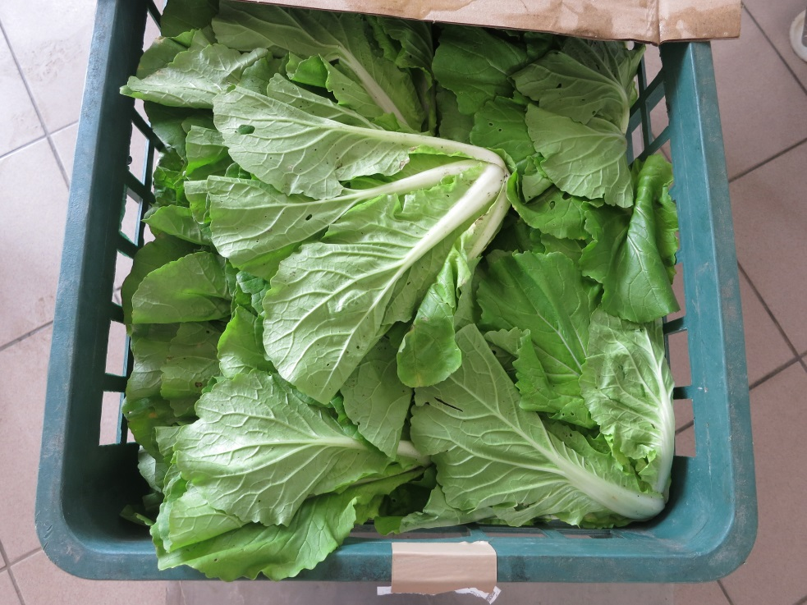 |  | 105/02/19農民林志文供應有機蚵白菜11公斤，由慶豐運送到校。葉菜品質優良，當日即清炒烹調供應小朋友食用。
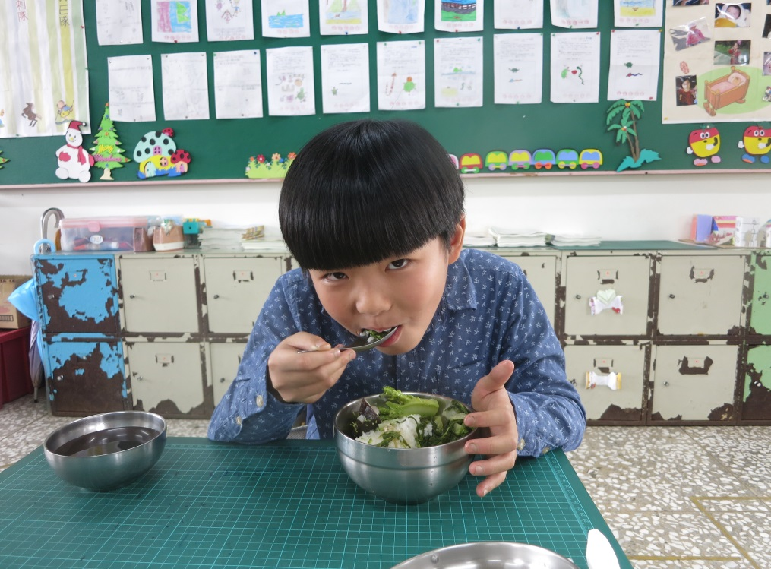 |  | 105/03/4紀元農莊農民吳慶鐘供應有機籮蔓11公斤，由慶豐運送到校。葉菜品質優良，當日即清炒烹調供應小朋友食用。
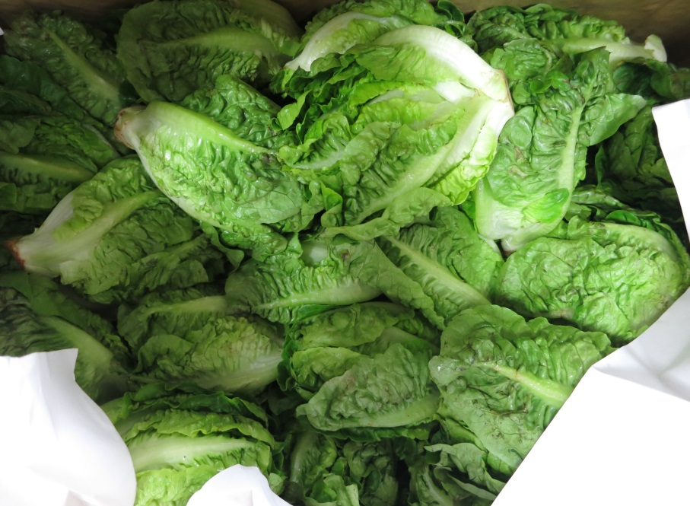 |  | 105/03/11農民張文亮供應有機青蘿蔓11公斤，由慶豐運送到校。葉菜品質優良，當日即清炒烹調供應小朋友食用。
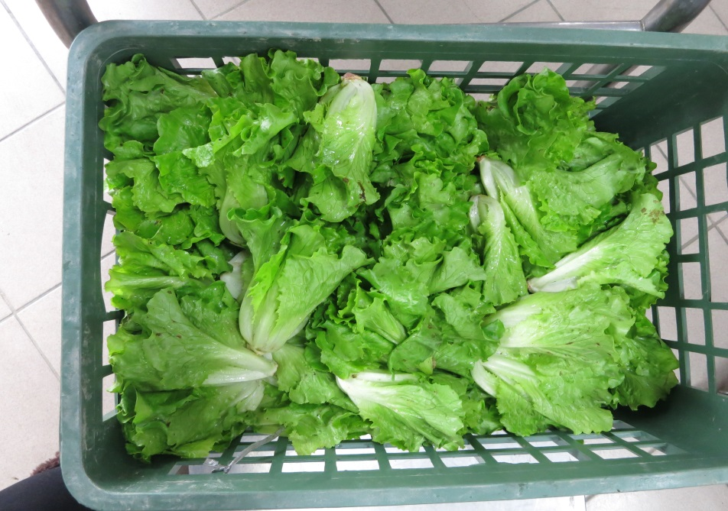 |  | 105/03/18農民陳龍輝供應有機大陸妹11公斤，由慶豐運送到校。葉菜品質優良，當日即清炒烹調供應小朋友食用。
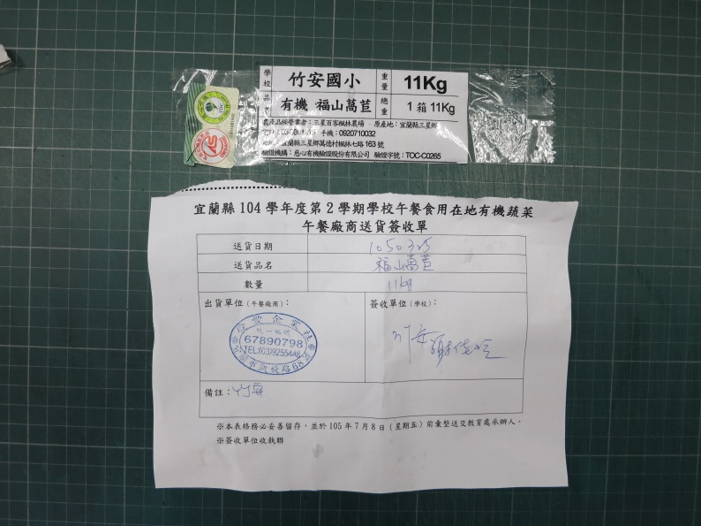 |  | 105/03/25三星百客楓林農場供應有機福山萵苣11公斤，由慶豐運送到校。葉菜品質優良，當日即清炒烹調供應小朋友食用。
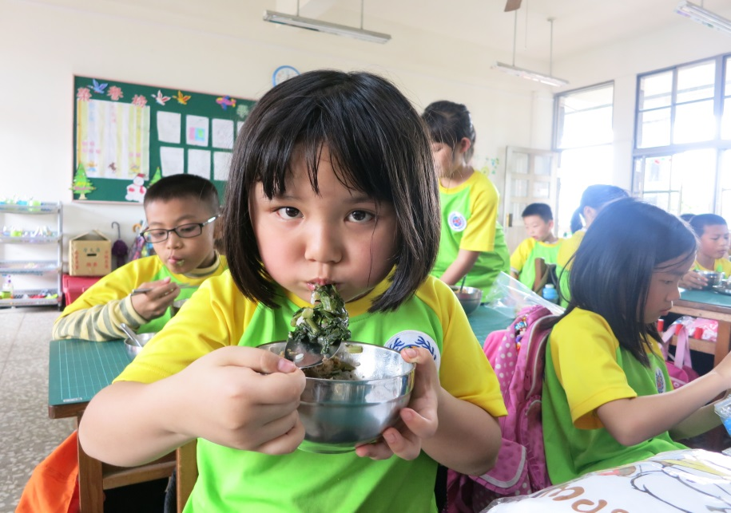 |  | 105/04/01農民林志文供應有機紫翠萵苣11公斤，由慶豐運送到校。葉菜品質優良，當日即清炒烹調供應小朋友食用。
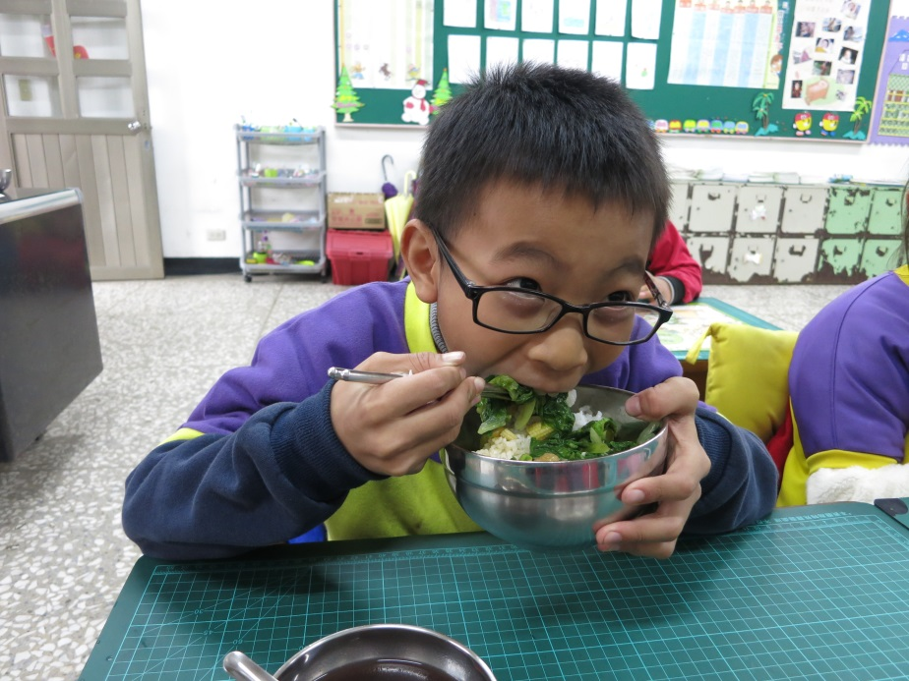 |  | 105/04/13農民陳碧郎供應有機菠菜11公斤，由慶豐運送到校。葉菜品質優良，當日即清炒烹調供應小朋友食用。
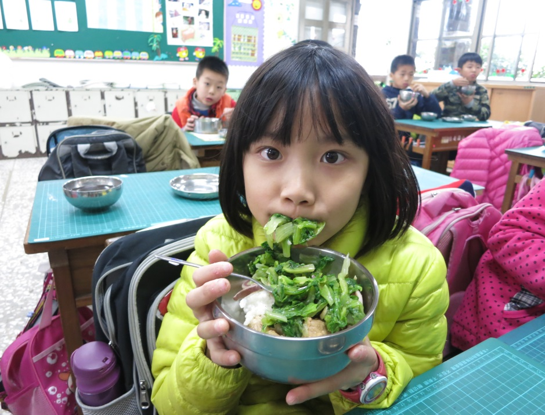 |  | 105/04/15順億有機農園農民吳銀牆供應有機大陸妹11公斤，由慶豐運送到校。葉菜品質優欠佳，有5公斤爛掉，當日即清炒烹調供應小朋友食用。
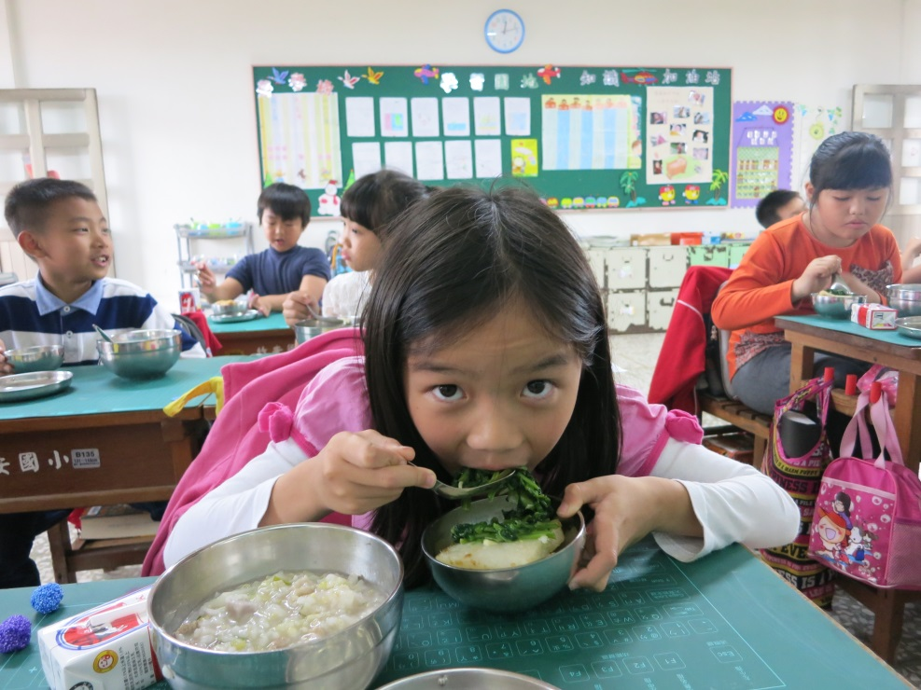 |  | 105/04/22久豐有機農場供應有機大陸妹11公斤，由慶豐運送到校。葉菜品質優良，當日即清炒烹調供應小朋友食用。
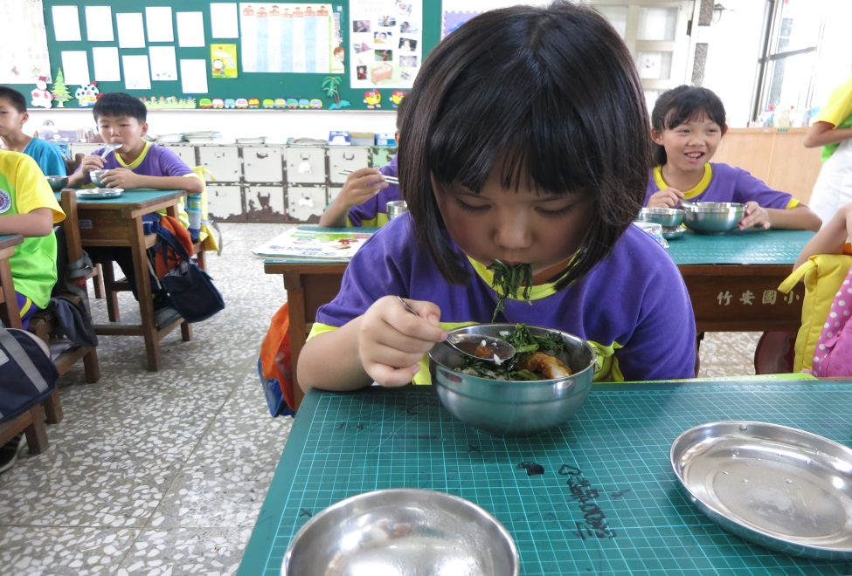 |  | 105/04/29農民楊如桂供應有機地瓜葉10公斤，由慶豐運送到校。葉菜品質優良，當日即烹調供應小朋友食用。
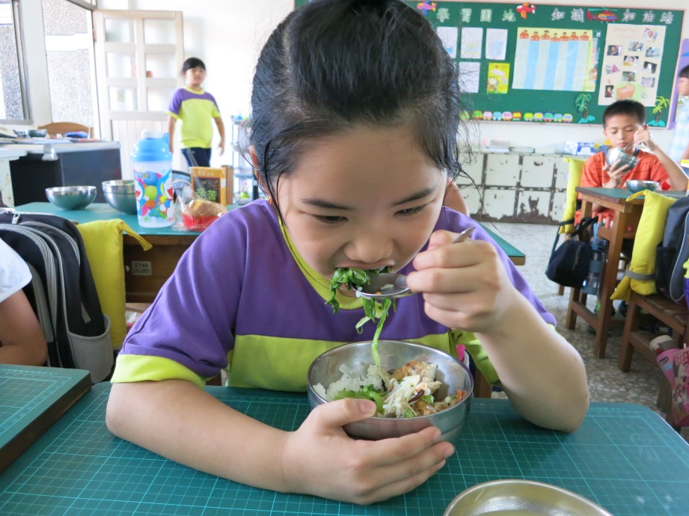 |  | 105/05/06 久豐有機農場供應有機大陸妹11公斤，由慶豐運送到校。葉菜品質優良，當日即清炒烹調供應小朋友食用。

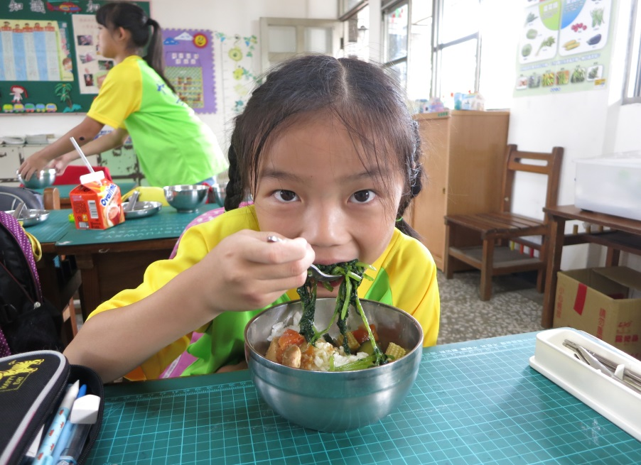 | 105/05/13農民陳龍輝供應有機鹿角萵苣11公斤，由慶豐運送到校。葉菜品質優良，當日即清炒烹調供應小朋友食用。
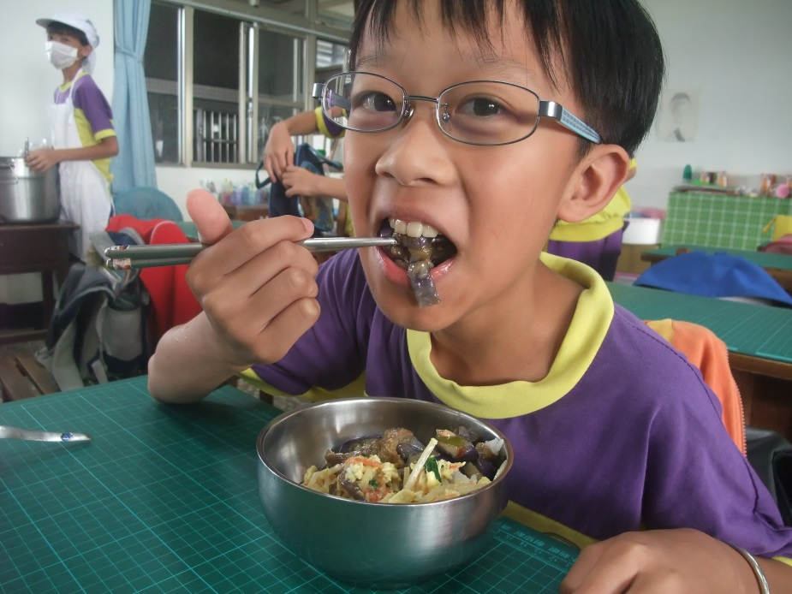 | 105/5/18農民蕭永福供應有機茄子11公斤，由慶豐運送到校。茄子品質優良，當日即烹調供應小朋友食用。
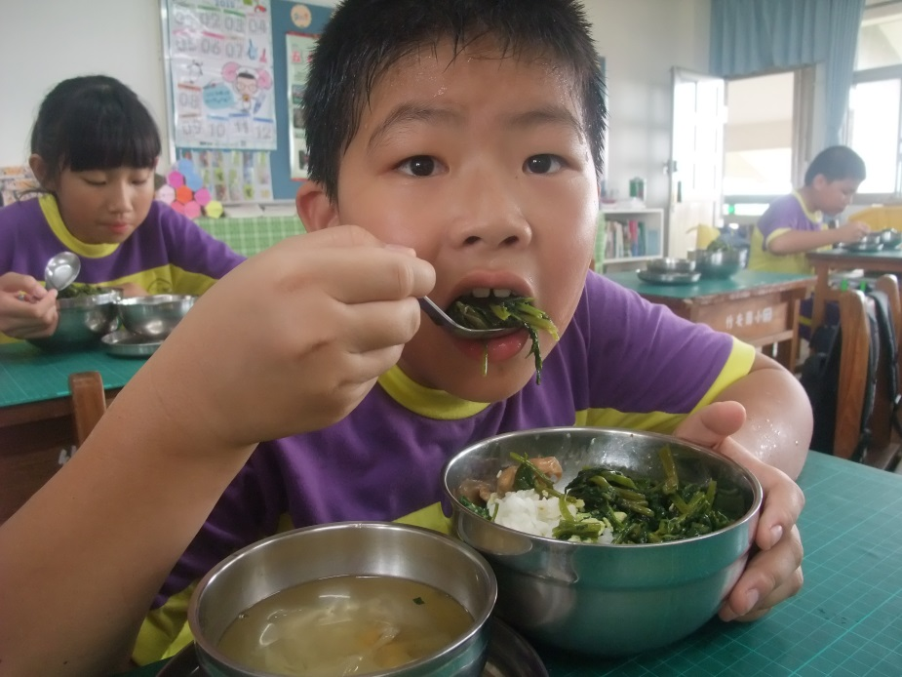 | 105/05/20農民吳慶鐘供應有機地瓜葉10公斤，由慶豐運送到校。葉菜品質優良，當日即清炒烹調供應小朋友食用。

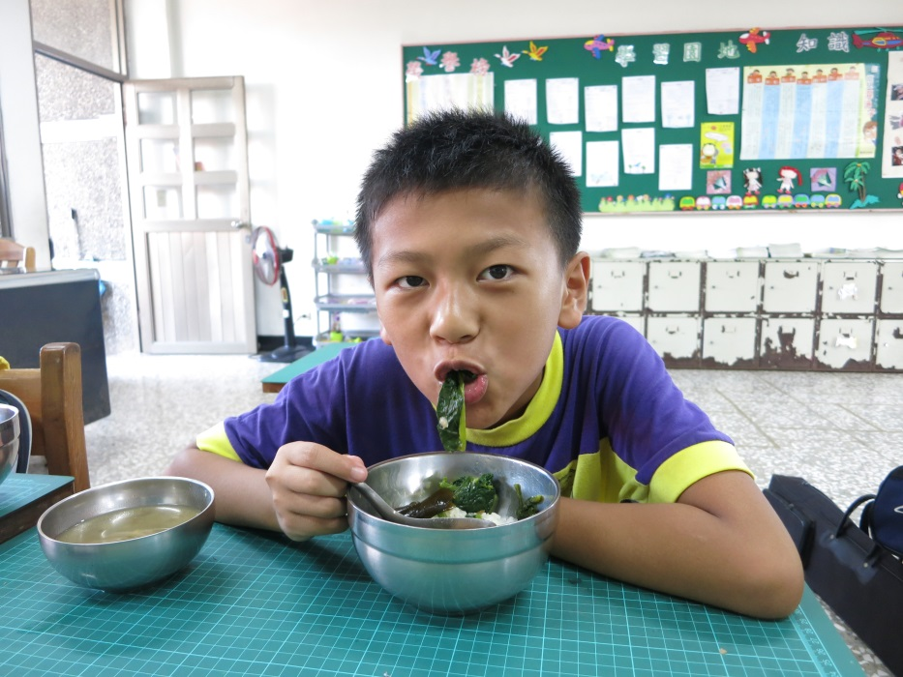 | 105/05/27農民陳國鐘供應有機皇宮菜11公斤，由慶豐運送到校。葉菜品質優良，當日即清炒烹調供應小朋友食用。
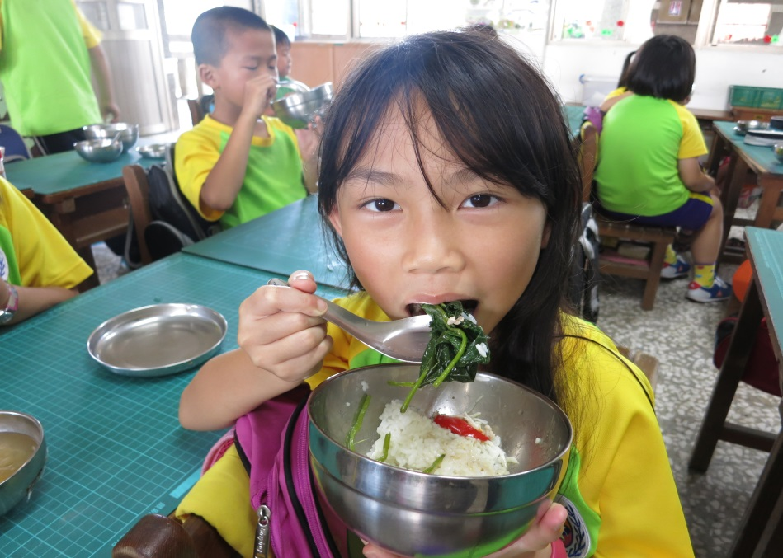 | 105/06/3農民張英供應有機地瓜葉10公斤，由慶豐運送到校。葉菜品質優良，當日即烹調供應小朋友食用。
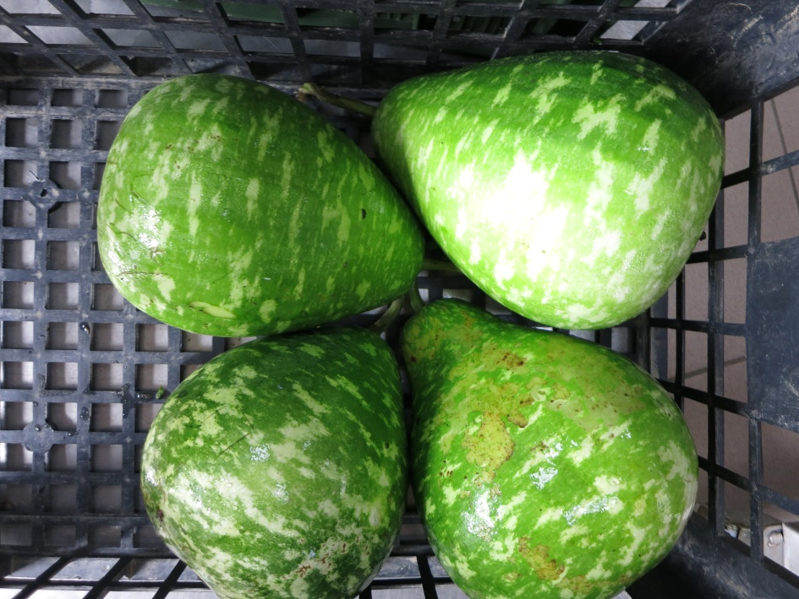 | 105/06/08農民張英供應有機蒲瓜11公斤，由慶豐運送到校。蒲瓜品質優良，當日即清炒烹調供應小朋友食用。

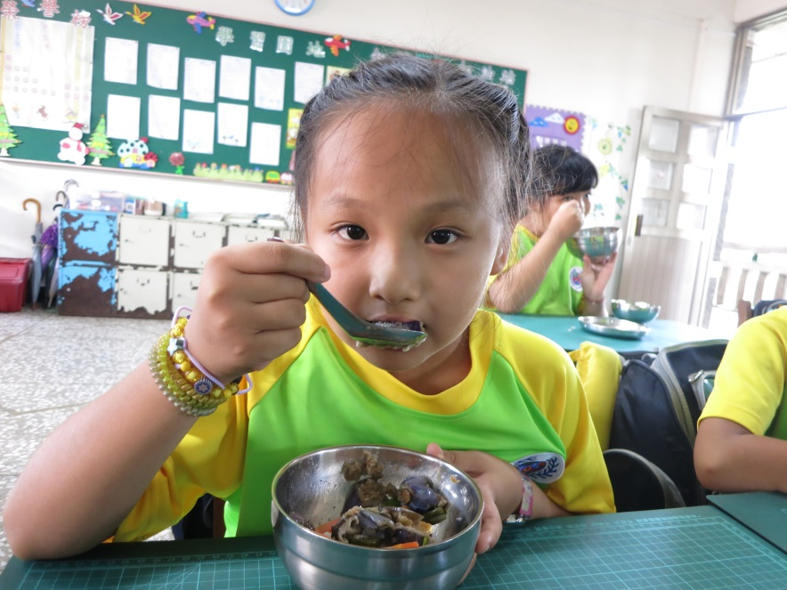 | 105/06/17神隱村農場供應有機茄子11公斤，由慶豐運送到校。茄子品質優良，當日即清炒烹調供應小朋友食用。
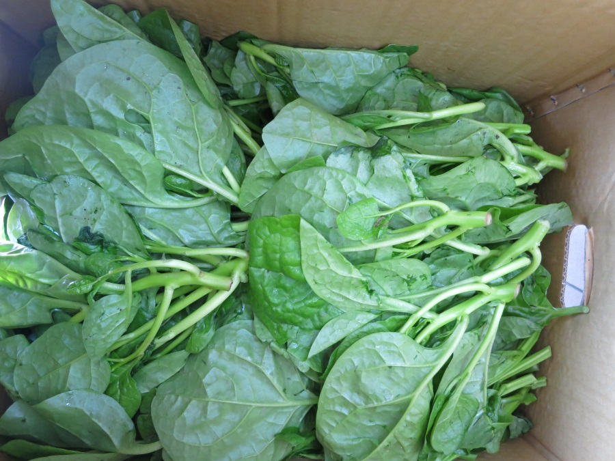 | 105/6/24農民蕭淑媛供應有機皇宮菜11公斤，由慶豐運送到校。葉菜品質優良，當日即烹調供應小朋友食用。
加菜金辦理方式：
1.105年3月11日全校加一次水果（蓮霧）。
2.105年4月1日全校加一次水果（芭樂）。
3.105年4月22日全校加一次水果（小番茄）。
4.105年5月6日全校加一次水果（西瓜）。
5.105年5月27日全校加一次水果（香蕉）。
6.105年6月13日全校加一次水果（西瓜）。
7.105年6月27日全校加一次水果（香蕉）。

承辦人： 午餐祕書： 主任： 校長：

